南陽國小 小水滴成長團體學習單
年 班 姓名
最 佳 旁 白
請你仔細想一想圖中發生什麼事並將你創意的旁白圖或對話填入旁白
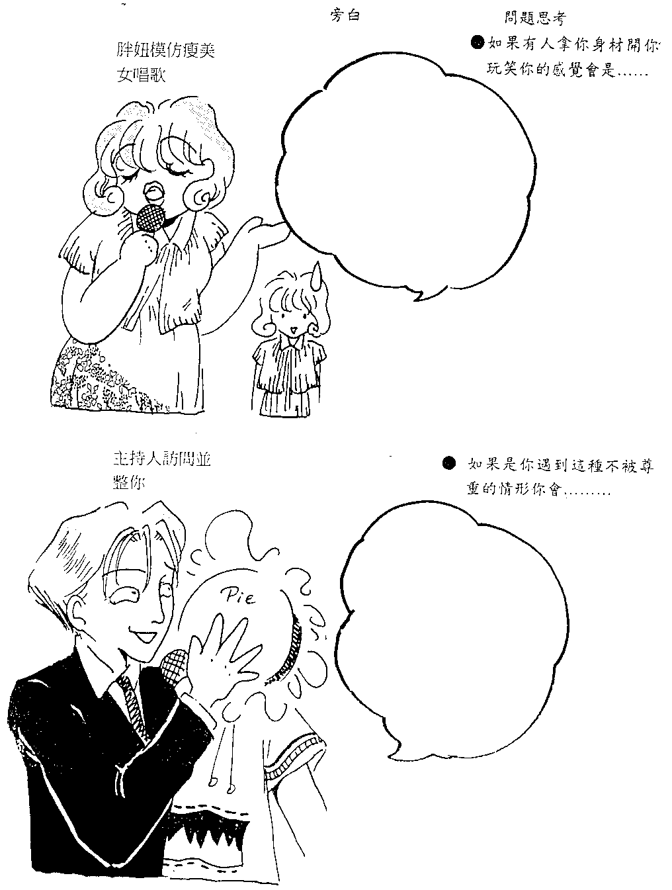

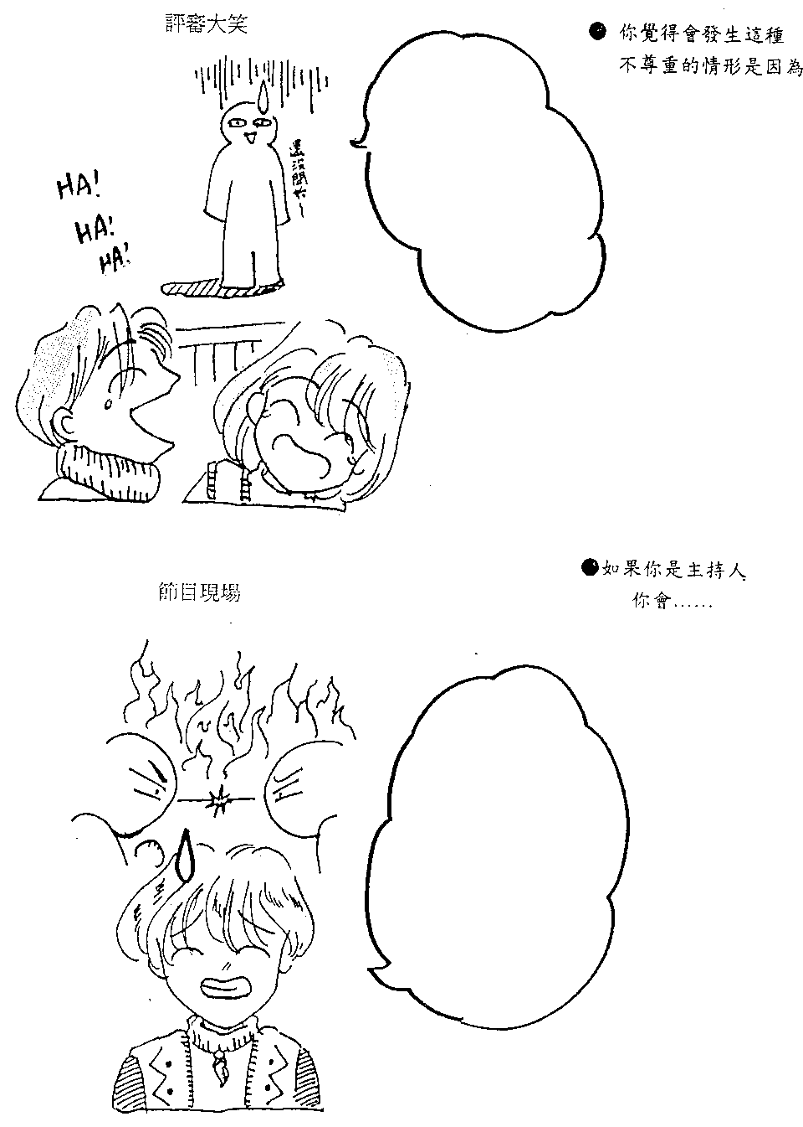
問題思考

（一）你覺得會發生這種不尊重的情形是因為……

（二）主持持人你會……

